УТВЕРЖДЕН

ХХХ.ХХХХХХХХ.ХХХХХ-01 32 01-ЛУ

**Сервис по ремонту оборудования Test**

**Руководство системного программиста**

**ХХХ.ХХХХХХХХ.ХХХХХ-01 32 01**

**Листов 14**

Оглавление

1. Общие сведения о программе 3

2. Структура программы 4

3. Настройка программы 5

4. Проверка программы 6

5. Дополнительные возможности 11

6. Сообщения системному программисту 12

Перечень принятых сокращений 13

1. Общие сведения о программе

Программное обеспечение Test предназначено для учета и обработки пользовательских заявок на ремонт оборудования.

Данное программное обеспечение может быть использовано для автоматизации и оптимизации процесса обработки пользовательских заявок на предприятии.

В данном документе ниже будут описаны следующие сведения о программном обеспечении:

− структура программы;

− настройка и запуск программы;

− проверка программы;

− сообщения системному программисту.

Настоящий документ составлен в соответствии с требованиями.

− ГОСТ 19.503–79 ЕСПД. Руководство системного программиста. Требования к содержанию и оформлению;

− ГОСТ 19.105–78 ЕСПД. Общие требования к программным документам;

− ГОСТ 19.106–78 ЕСПД. Общие требования к программным документам, выполненным печатным способом.

1. Структура программы

Программное обеспечение “Test” включает в себя различные модули (рабочие окна), которые разделены в зависимости от ролей пользователей.

Первым идет модуль авторизации зарегистрированного пользователя, которые позволяет обеспечить безопасность данных и безопасный вход в приложение, а также позволяет разделить допустимый функционал по ролям.

Модуль регистрации позволяет зарегистрироваться новым пользователям и работникам в приложении.

Модуль клиента позволяет просматривать данные о заявка конкретного авторизированного пользователя, а также дает возможность создавать новые заявки.

Модуль работника позволяет работнику просматривать все заявки, в которых он является исполнителем, а также совершать обработку этих заявок и закрывать их исполнение.

Модуль менеджера позволяет просматривать все данные о всех заявках, а также назначать исполнителя по данным заявкам.

Модуль отчета позволяет менеджеру просмотреть все подробные данные о конкретной заявке.

1. Настройка программы

Для работы программного обеспечения требуется:

Таблица 1 – Требования ПО.

|  |  |
| --- | --- |
| Процессор | Intel от 1,6 Ghz или более производительный |
| ОЗУ | не менее 1 GB |
| Накопитель | SSD yе менее 160 GB |
| Поддержка ОС | Windows 10 x32/x64 |
| Видеокарта | Видеокарта уровня GT1030 и выше или встроенная графика уровня Intel HD Graphics 610 или выше, или Vega8 и выше. |

Клиентская часть программы устанавливается через инсталлятор, после чего можно пользоваться ПО.

1. Проверка программы

После установки программы на компьютер и ее запуска на экране появляется окно авторизации пользователя

При успешном запуске программы появляется экранная форма авторизации – окно с предложением ввести имя пользователя и его пароль. Внешний вид экранной формы авторизации показан на рисунке:

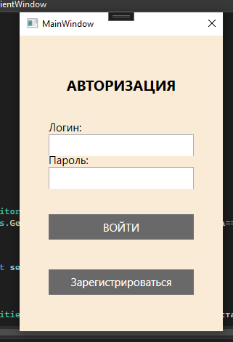

Рисунок 1 – Окна авторизации

НА окне есть два поля для ввода данных (логина и пароля). Также представлены 2 кнопки:

* Кнопка “Войти” – при правильно введенных данных после нажатия нас перенесет в соответствующее рабочее окно
* Кнопка “Зарегистрироваться” – переход в окно регистрации

Окно регистрации представлено на рисунке ниже:

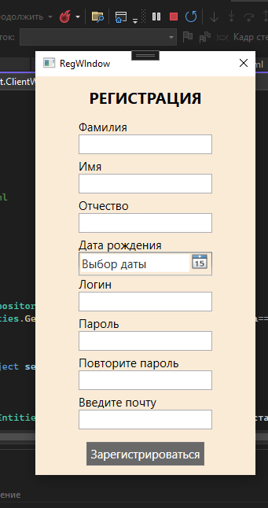

Рисунок 2 –Окно регистрации

В данном окне,если пользователь указал все данные корректно и в полном объеме,то после нажатия кнопки “Зарегистрироваться” будет на экран выведено сообщение об успешной регистрации.

При вводе данных, соответствующих статусу менеджера, в окно авторизации будет отображено на экране рабочее окно менеджера. Внешний рабочего окна менеджера показан на рисунке:

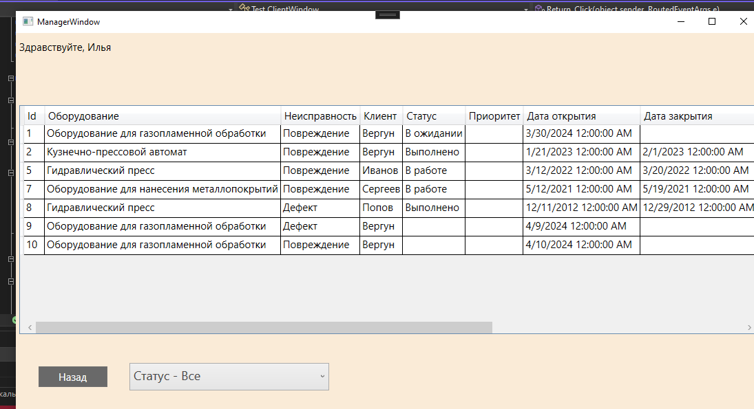

Рисунок 3 – Окно менеджера

В данном окне менеджер может просматривать данные о заявках. В окне распределения заявок менеджер может назначить исполнителя и изменить статус заявки.назначать исполнителей и формировать отчеты.

Если менеджер нажал кнопку изменить заявку,то откроется окно редактирования заявки.

После нажатия кнопки “Создать отчет” будет отображено окно с данными о конкретной заявке

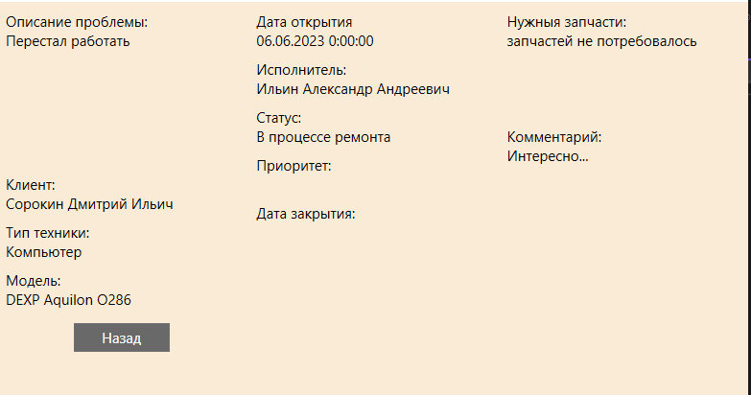

Рисунок 4 -отчет о заявке

Если в процессе авторизации были введены данные пользователя с ролью “Работник”, то появится соответствующее рабочее окно работника. Внешний вид окна работника показан на рисунке:

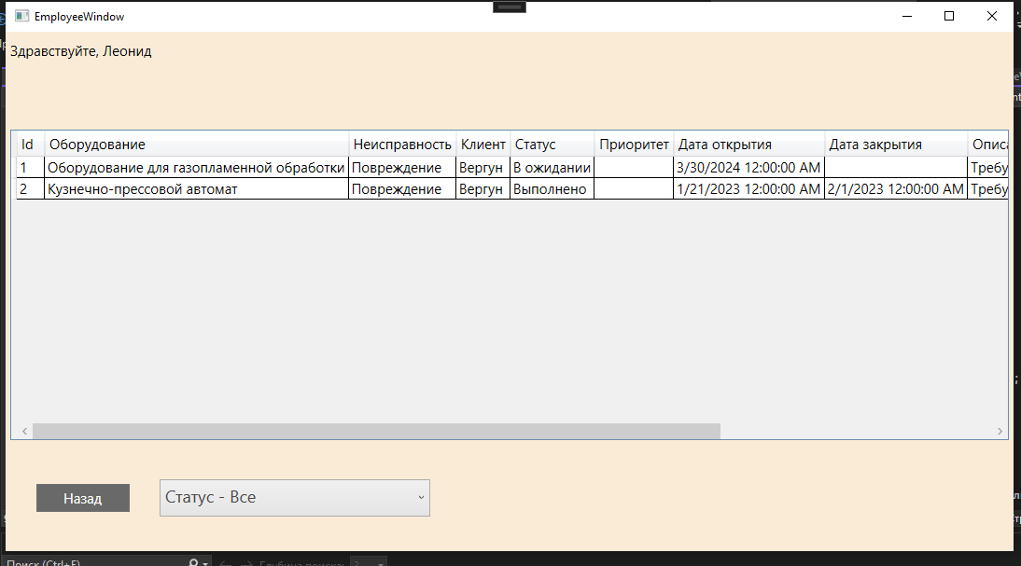

Рисунок 5 – Окно специалиста

Если в процессе авторизации были введены данные, соответствующие роли клиента, то появится соответствующе окно клиента. Внешний вид экранной формы клиента показан на рисунке:

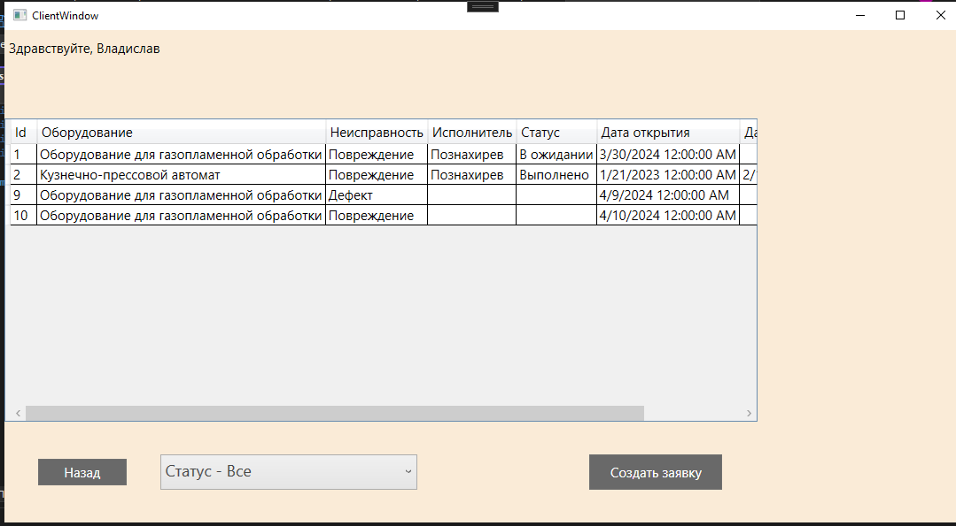

Рисунок 6 – Окно клиента

В данном окне отображаются все заявки, созданные авторизированным клиентом.

Также клиент может отменять и создавать новые заявки нажав на соответствующую кнопку, после чего появится окно создания запроса, где клиент может ввести все необходимые данные о запросе, и если все данные соответствуют требованиям, то будет создана новая заявка. Окно создания заявки представлено ниже:

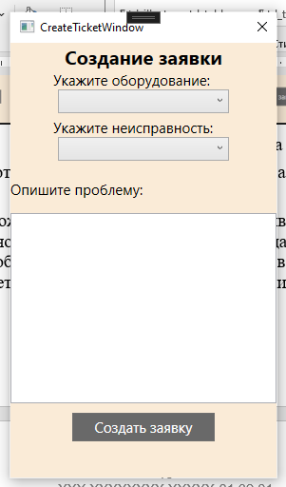

Рисунок 7 – Окно создания заявки

1. Дополнительные возможности

В программном обеспечении “Test” не предоставляется никаких дополнительных возможностей для работы.

1. Сообщения системному программисту

Программное обеспечение поддерживает отображение ошибок во время выполнения. Наиболее частые внештатные ситуации, возникающие при работе программы, отслеживаются и отображаются в виде всплывающих окон, уведомляющих об ошибке. Ниже представлено несколько рисунков с примерами окон, сообщающих об ошибке.

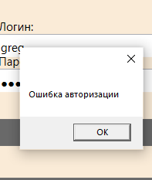

Рисунок 9 – Ошибка авторизации

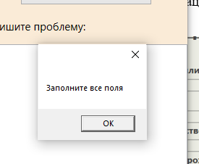

Рисунок 10 – Не заполнены все поля

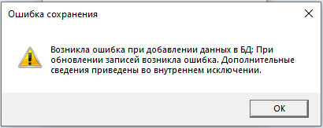

Рисунок 9 – Ошибка добавления данный в БД

Перечень принятых сокращений

**АО** – Акционерное общество

**ГОСТ Р** – Государственный стандарт Российской Федерации

**ИСО** – Международная организация по стандартизации

**ПО** – Программное обеспечение

**РО** – Руководство оператора

**РЭ** – Руководство по эксплуатации

**ОС** – Операционная система

**СТО** – Стандарты организации

**СУБД** – Система управления базами данных

|  |  |  |  |  |  |  |  |  |  |
| --- | --- | --- | --- | --- | --- | --- | --- | --- | --- |
| Лист регистрации изменений | | | | | | | | | |
| Номера листов (страниц) | | | | | Всего листов (страниц) в докум. | № докумен-та | Входящий № сопроводит. докум. и дата | Подп. | Дата |
| Изм. | изменен-ных | заменен-ных | новых | аннули-рованных |
|  |  |  |  |  |  |  |  |  |  |
|  |  |  |  |  |  |  |  |  |  |
|  |  |  |  |  |  |  |  |  |  |
|  |  |  |  |  |  |  |  |  |  |
|  |  |  |  |  |  |  |  |  |  |
|  |  |  |  |  |  |  |  |  |  |
|  |  |  |  |  |  |  |  |  |  |
|  |  |  |  |  |  |  |  |  |  |
|  |  |  |  |  |  |  |  |  |  |
|  |  |  |  |  |  |  |  |  |  |
|  |  |  |  |  |  |  |  |  |  |
|  |  |  |  |  |  |  |  |  |  |
|  |  |  |  |  |  |  |  |  |  |
|  |  |  |  |  |  |  |  |  |  |
|  |  |  |  |  |  |  |  |  |  |
|  |  |  |  |  |  |  |  |  |  |
|  |  |  |  |  |  |  |  |  |  |
|  |  |  |  |  |  |  |  |  |  |
|  |  |  |  |  |  |  |  |  |  |
|  |  |  |  |  |  |  |  |  |  |
|  |  |  |  |  |  |  |  |  |  |
|  |  |  |  |  |  |  |  |  |  |
|  |  |  |  |  |  |  |  |  |  |
|  |  |  |  |  |  |  |  |  |  |
|  |  |  |  |  |  |  |  |  |  |
|  |  |  |  |  |  |  |  |  |  |
|  |  |  |  |  |  |  |  |  |  |
|  |  |  |  |  |  |  |  |  |  |
|  |  |  |  |  |  |  |  |  |  |
|  |  |  |  |  |  |  |  |  |  |
|  |  |  |  |  |  |  |  |  |  |
|  |  |  |  |  |  |  |  |  |  |